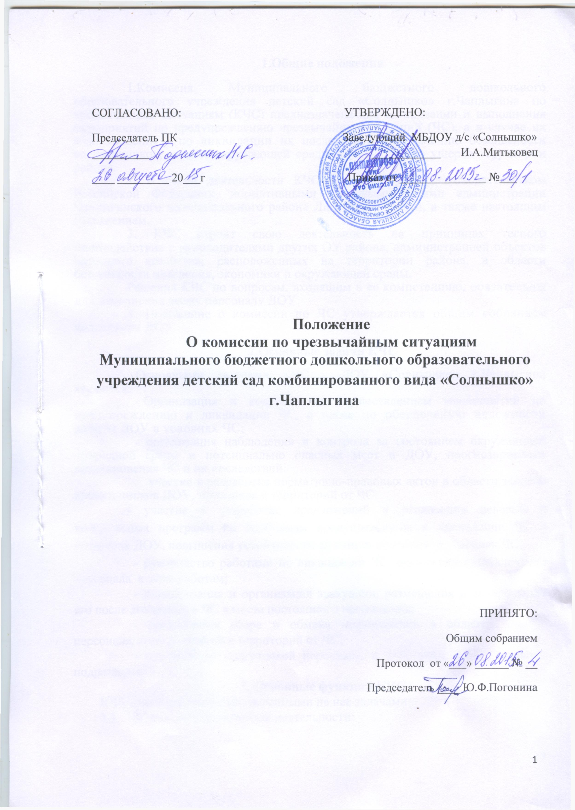

1.Общие положения
1.Комиссия Муниципального бюджетного дошкольного образовательного учреждения детский сад «Солнышко» г.Чаплыгина по чрезвычайным ситуациям (КЧС) предназначена для организации и выполнения мероприятий по предупреждению чрезвычайных ситуаций (ЧС), а в случае их возникновения - по ликвидации их последствий, обеспечению безопасности воспитанников, защите окружающей среды и уменьшению ущерба территории района.
2. В своей деятельности КЧС руководствуется законодательством Российской Федерации, нормативными правовыми актами администрации Чаплыгинского муниципального района Липецкой области, а также настоящим Положением.
3. КЧС строит свою деятельность на принципах тесного взаимодействия с руководителями других ОУ района, администрацией объектов народного хозяйства, расположенных на территории района, в области безопасности населения, экономики и окружающей среды.
Решения КЧС по вопросам, входящим в ее компетенцию, обязательны для исполнения всему персоналу ДОУ.
4. Положение о комиссии по ЧС утверждается общим собранием коллектива ДОУ

2.Основные задачи КЧС
Основными задачами КЧС – ДОУ «Солнышко» г.Чаплыгина являются:
- Организация и контроль за осуществлением мероприятий по предупреждению и ликвидации ЧС, а также по обеспечению надежности работы ДОУ в условиях ЧС;
- организация наблюдения и контроля за состоянием окружающей природной среды и потенциально опасных мест в ДОУ, прогнозирование возникновения ЧС и их последствий:
- участие в разработке нормативно-правовых актов в области защиты воспитанников ДОУ, персонала и территорий от ЧС.
- участие в разработке предложений и реализации целевых и комплексных программ по проблемам предупреждения и ликвидации ЧС в интересах ДОУ, повышения устойчивости функционирования в условиях ЧС;
- руководство работами по ликвидации ЧС, организация привлечения персонала к этим работам;
- планирование и организация эвакуации, размещения и возвращения его после ликвидации ЧС в места постоянного проживания;
- организация сбора и обмена информацией в области защиты персонала, воспитанников и территорий от ЧС;
- руководство подготовкой персонала, к действиям в ЧС, создание подразделений ГО ЧС;
3. Основные функции КЧС
КЧС в соответствии с возложенными на нее задачами:
3.1. В режиме повседневной деятельности:
- организует разработку и проведение мероприятий в интересах ДОУ по предупреждению, уменьшению тяжести последствий ЧС, подготовке к их ликвидации;
- организует разработку и контроль за исполнением планов действий органов управления, сил и средств, предназначенных для ликвидации ЧС и жизнеобеспечения ДОУ;
- координирует и контролирует деятельность воспитателей, по обеспечению безопасности и устойчивости функционирования, обеспечивающих жизнедеятельность групп и проведение работ по ликвидации ЧС;
- организует подготовку специалистов, а также обучение действиям в условиях угрозы и возникновения ЧС;
- оперативно рассматривает и разрабатывает неотложные меры по вопросам, связанным с резким обострением эпидемической, экологической обстановки в районе, угрозой техногенных аварий и катастроф природного происхождения.
3.2. В режиме повышенной готовности:
- организует прогнозирование возможной обстановки при угрозе возникновения ЧС;
- организует контроль и оказание помощи в выполнении предусмотренных планом при данном режиме мероприятий;

3.3. В режиме чрезвычайной ситуации:
- обеспечивает своевременное оповещение персонала ДОУ о возникновении ЧС;
- организует прогнозирование развития обстановки, сложившейся в результате ЧС;
- обеспечивает проведение эвакуационных мероприятий по вопросам, входящим в компетенцию КЧС;
- информирует персонал ДОУ об обстановке в районе и режимах поведения;
- непосредственно руководит работами по ликвидации ЧС, носящих опасный характер для ДОУ, при недостаточности собственных сил и средств обращается в КЧС района за оказанием помощи;
- организует и координирует деятельность соответствующих служб и общественных организаций по оказанию пострадавшим необходимой социальной защиты по обеспечению жизнедеятельности в условиях сложившейся обстановки;
- представляет информацию органам власти района в соответствии с табелем срочных донесений об обстановке и ходе ликвидации ЧС;
- осуществляет меры по защите жизни и здоровья воспитанников и персонала, обеспечению общественной безопасности.

4. Основные права КЧС
Для решения поставленных задач и выполнения, возложенных на нее функций КЧС имеет право:
- в пределах своей компетенции принимать решения, обязательные для выполнения всем персоналом ДОУ;
- осуществлять контроль за деятельностью персонала ДОУ по вопросам предупреждения и ликвидации ЧС;
- осуществлять контроль за подготовкой и готовностью сил и средств ДОУ для предупреждения и ликвидации ЧС;
- разрабатывать и вносить на рассмотрение заведующего ДОУ проекты решений по вопросам, связанным с предупреждением и ликвидацией ЧС, обеспечением экологической безопасности, участвовать в обсуждении указанных вопросов;
- рассматривать и оценивать состояние безопасности ДОУ, заслушивать на заседании КЧС ответственных всех подразделений по данному вопросу, ставить в установленном порядке вопрос о привлечении к ответственности должностных лиц, по вине которых возникла угроза или произошла ЧС;
- приводить в готовность и привлекать в установленном порядке силы и средства ДОУ к выполнению спасательных и других неотложных работ;
- привлекать трудоспособных сотрудников к работам по ликвидации последствий ЧС;
- усиливать в здании ДОУ охрану общественного порядка, мест сосредоточения финансовых и материальных ценностей.

5. Состав КЧС
5.1. Состав КЧС утверждается приказом заведующего ДОУ.
5.2. Председателем КЧС является заведующий ДОУ или его заместитель по административно-хозяйственной работе. Председатель КЧС несет личную ответственность за выполнение задач, возложенных на комиссию, и отданные распоряжения, отвечает за организацию и обеспечение непрерывного управления и подготовку КЧС.
В отсутствие председателя КЧС его обязанности исполняет заместитель, который отдает распоряжения, утверждает документы, регламентирующие деятельность КЧС и ее структурных подразделений, решает другие вопросы, связанные с деятельностью комиссии в соответствии с полномочиями, наделенными председателем КЧС, а также действиями сил и средств ДОУ при ликвидации ЧС.
5.3. Для ведения документации, протоколов заседаний КЧС, переписки, планирования работы КЧС, подготовки проектов документов, рассматриваемых на заседании КЧС и утверждаемых ее руководством, назначается секретарь.
5.4. В состав КЧС могут входить:
- заместители заведующего по АХЧ ДОУ;
- воспитатели;
- специалисты;
- представители общественных организаций.
5.5. Для руководства конкретными направлениями деятельности назначаются заместитель председателя КЧС.
По указанию председателя КЧС он разрабатывает отдельные документы, связанные с работой КЧС, организует подготовку подчиненных им сил и средств к действиям в чрезвычайной обстановке, подготовку членов КЧС.

6. Организация работы КЧС
6.1. Работа КЧС организуется в соответствии с годовым планом, утвержденным председателем КЧС.
6.2. Заседания КЧС проводятся по мере необходимости.
6.3. Решение КЧС принимается большинством голосов при условии, что на ее заседании присутствует более половины ее членов, а также заместители председателя КЧС и руководители, в ведении которых находятся обсуждаемые вопросы. На заседание КЧС могут привлекаться руководители, специалисты, не являющиеся ее членами.
Персональный состав, структура, задачи, функции и права рабочей группы определяются председателем КЧС.
6.4. Для руководства работами или оказания помощи в ликвидации последствий ЧС локального характера формируются оперативные группы для действий в ЧС техногенного, экологического и природного характера, а также при возникновении и угрозе возникновения эпидемий, эпизоотий и эпифитотий.
Состав оперативных групп формируется из состава КЧС заблаговременно, уточняется в зависимости от конкретной обстановки при угрозе и возникновении ЧС. Оперативные группы формируют и, как правило, возглавляют заместители председателя КЧС, ответственные за соответствующие направления деятельности комиссии.

